**Escenarios de prueba:**

Unidades residenciales: 50

Inmuebles: 15 por unidad residencial. En total: 750 inmuebles

Alarmas generadas: 150

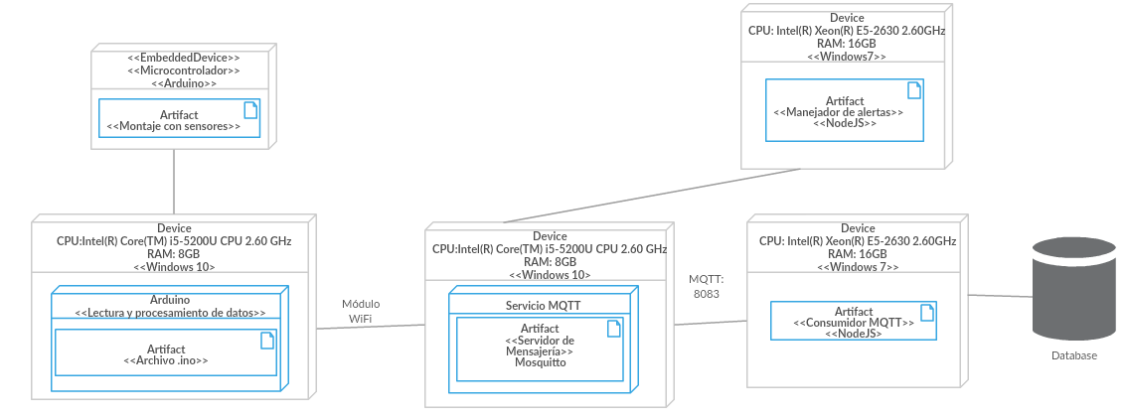**Diagrama de despliegue:**

**Comparación de resultados esperados vs obtenidos:**



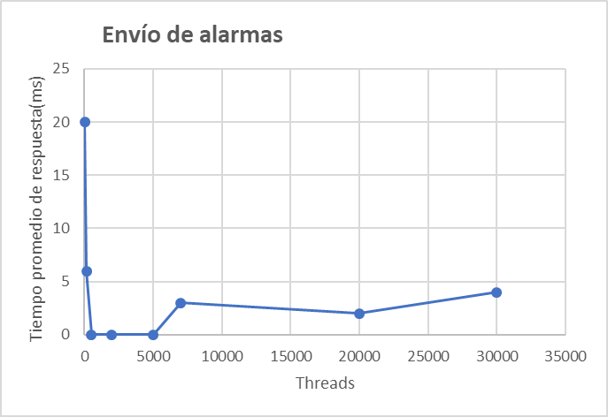

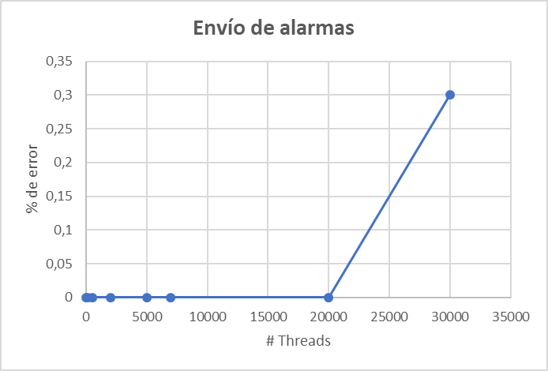

En comparación con los resultados esperados nuestra arquitectura muestra una escalabilidad significativamente reducida, por lo cual no satisface los escenarios de calidad establecidos y no soportaría un envío de aproximadamente 300.000 alarmas que se espera que estén al alcance de funcionar en Yale para el 2020, se necesita agrandar la capacidad de la arquitectura en función de los recursos empleados (escalamiento vertical) para poder responder adecuadamente a los escenarios críticos.

**Reflexión:**

El diseño actual no satisface los escenarios de calidad dado que no se llevó a cabo un escalamiento vertical ni horizontal. Por otro lado, como no había un balanceador de carga para procesar las peticiones estimadas en dichos escenarios la máquina se sobrecargaba y se bloqueaba rápidamente. Adicionalmente, dados los recursos es difícil alcanzar el escenario de calidad, que además en un caso de la vida real, una estructura de 3000 unidades residenciales debe tener la capacidad de un mayor alcance tanto vertical como horizontal para el procesamiento de los datos y alarmas, ya que es de vital importancia mantenerlo al 100%, teniendo en cuenta que la latencia define la rapidez para actuar en casos de emergencia, y el % error en 0 para que todas las emergencias sean notificadas.

La arquitectura actual podría modificarse incluyendo más máquinas para soportar la capacidad de los mensajes que llegan al servicio MQTT y así incluir un balanceador de carga para que no sea una sola máquina la encargada de distribuir los mensajes y otra encargada de persistir la información, sino que haya un equilibrio de responsabilidades.